El Administrador del Sistemas tiene por objeto garantizar el tiempo de actividad (uptime), rendimiento, uso de recursos y la seguridad de los servidores que administra de forma dinámica.
En las organizaciones que cuentan con diversos sistemas informáticos, se torna más compleja la administración. De esta forma, las funciones del Administrador de Sistemas se dividen en roles: administrador de servidores, de bases de datos, de redes, de correo electrónico, de servidores web, de seguridad, de respaldo etc. Cada uno con sus correspondientes tareas específicas.
En muchas organizaciones, la tarea de un Administrador de Sistemas se extiende a la planificación de crecimiento de cada sistema, como también la importante tarea de respaldo de la información contenida en ellos.
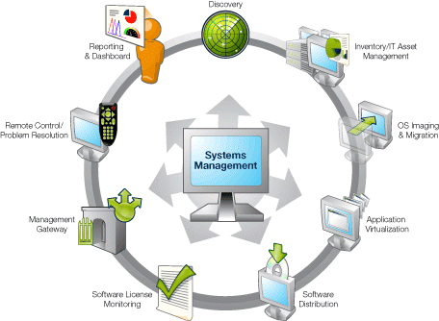
Tareas de Administrador del sistema
La siguiente tabla muestra las tareas que se incluyen en la función Administrador del sistema.

Tarea | Descripción
Ejecutar definiciones de informe | Inicie la ejecución de la definición del informe sin publicarlo en un servidor de informes.
Administrar trabajos | Vea y cancele trabajos que se estén ejecutando. Para obtener más información, vea Administrar un proceso en ejecución.
Administrar propiedades del servidor de informes | Vea y modifique propiedades que se apliquen al servidor de informes y a elementos administrados por el servidor de informes.  Esta tarea permite cambiar el nombre del Administrador de informes, habilitar Mis informes y establecer los valores predeterminados del historial del informe.
Administrar funciones | Cree, vea, modifique y elimine definiciones de función.  Los miembros de la función Administrador del sistema pueden utilizar la página Configuración del sitio para administrar funciones.
Administrar programaciones compartidas | Cree, vea, modifique y elimine programaciones compartidas que sirven para ejecutar o actualizar informes.
Administrar la seguridad del servidor de informes | Vea y modifique asignaciones de funciones del sistema.

